**Project Learn Anywhere**

*Integratie van Aryzon World in Learn Anywhere*

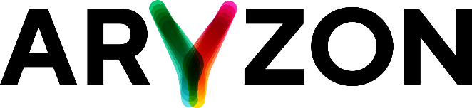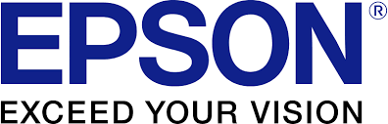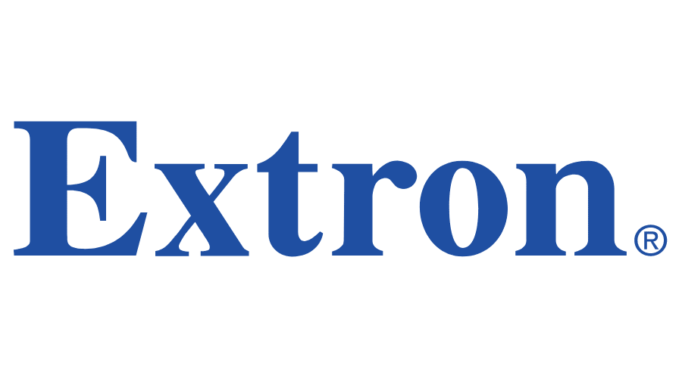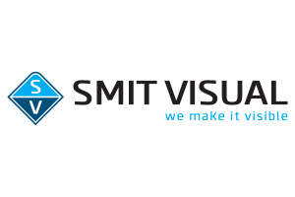

Datum: 11-1-2022

Begeleider: Pieter Bergshoeff

Projectleden: Rob ten Brinke

Mohamed Hassan

Mitch Proosten

*Minor Smart Industries*

*Versie: 1*

Inhoudsopgave

1. Samenvatting 3

2. Inleiding 4

3. Deelvragen 5

3.1. Hoe is de samenwerking van Learn Anywhere tot stand gekomen? 5

3.2. Hoe is de samenwerking geregeld bij vergelijkbare bedrijven? 6

3.3. Hoe kan Aryzon het best worden ingevoegd bij de Learn Anywhere samenwerking? 7

3.4. Hoe kan AR/VR het best worden toegepast in het onderwijs? 9

3.5. Wat is de toegevoegde waarde van 3D ten opzichte van 2D? 10

3.6. Wat zijn de vereiste om een AR/VR systeem werkend te krijgen? 12

3.7. Hoe kunnen real-life menselijke hologrammen in Aryzon World komen? 13

4. Conclusie 14

4.1. PDCA-cyclus 14

4.2. Toelichting: Do fase PDCA-cyclus 15

4.3. De toegevoegde waarde van Aryzon World binnen Learn Anywhere 15

Bibliografie 16

1. 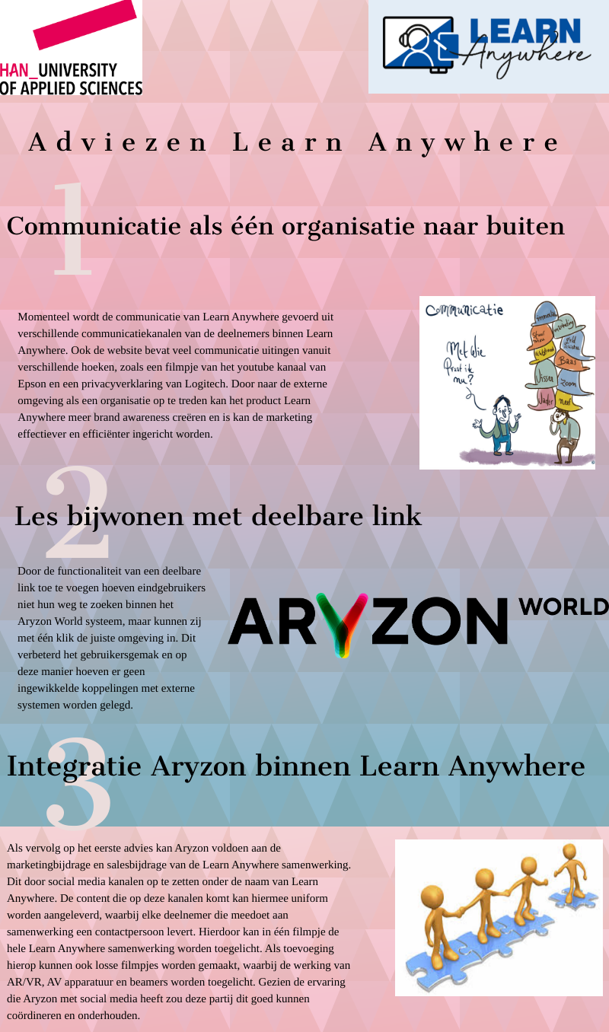Samenvatting
2. Inleiding

Iedereen krijgt in de toekomst wel te maken met Virtual Reality. Deze techniek wordt al op verschillende vakgebieden toegepast. Vooral in de meer technische sectoren wordt deze techniek op het moment al gebruikt. Maar deze techniek kan meer dan alleen het werkveld verbeteren/simplificeren. Wanneer met een 3D techniek geleerd wordt, wordt meer onthouden en beter ten opzichte van 2D leermethodes.

Om hierop in te spelen heeft, het al bestaande Learn Anywhere platform, een mooie partner ontdekt om deze bij het platform te betrekken. Deze (toekomstige) partner is Aryzon, Aryzon maakt AR/VR software. Learn Anywhere als groep hoopt door de toevoeging van Aryzon in te spelen op de modernisering van het onderwijs.

Om Aryzon toe te voegen aan Learn Anywhere zijn de volgende vragen gesteld en beantwoordt. Deze vragen zorgen voor een goede onderbouwing/ondersteuning waar Learn Anywhere rekening mee moet houden met het toevoegen en samenwerken met Aryzon en 3D technieken.

**HOOFDVRAAG**

Wat is de toegevoegde waarde van Aryzon World op het Learn Anywhere pakket en hoe kan Aryzon een samenwerkingsdeelnemer van Learn Anywhere worden?

**Deelvragen**

Hoe is de samenwerking van Learn Anywhere tot stand gekomen?

Hoe is de samenwerking geregeld bij vergelijkbare bedrijven?

Hoe kan Aryzon het best worden ingevoegd bij de Learn Anywhere samenwerking?

Hoe kan AR/VR het best worden toegepast in het onderwijs?

Wat is de toegevoegde waarde van 3D ten opzichte van 2D?

Wat zijn de vereiste om een AR/VR systeem werkend te krijgen?

Hoe kunnen menselijke hologrammen in Aryzon World komen?

1. Deelvragen
   1. Hoe is de samenwerking van Learn Anywhere tot stand gekomen?

De samenwerking tussen Epson, Smit Visual, Extron en Logitech tot het huidige Learn Anywhere is tot stand gekomen zonder juridische constructie. Dit wordt gedaan doordat elke partij hun product levert aan een leverancier die het vervolgens verkoopt aan de eindklant (Brinkers, 2021).

De partijen die samenwerken aan de oplossing Learn Anywhere hebben dus geen direct contact met de eindgebruiker. In de samenwerking is op basis van onderling vertrouwen overeengekomen dat de vier partijen een salesbijdrage, marketingbijdrage en als het een technische oplossing betreft een solution engineer leveren. De eindklant kan uiteindelijk bepalen of de volledige Learn Anywhere oplossing wordt afgenomen of een gedeelte daarvan (Brinkers, 2021).

In de samenwerking is overeengekomen dat onderling geen verplichtingen naar elkaar zijn en dat de betrokkenen partijen ook geen schulden bij elkaar hebben. In de samenwerking hebben Epson en Logitech vanwege hun technologische expertise het voortouw genomen. Bij een eventuele uitbreiding van het Learn Anywhere pakket met een andere partij, zullen Logitech en Epson eerst verkennend gesprekken voeren. Na deze gesprekken wordt de nieuwe partij voorgesteld aan Extron en Smit Visual (Brinkers, 2021).

Het succes van de samenwerking is volledig afhankelijk van het onderlinge vertrouwen in elkaar. De oplossing bestaat uit de volgende vier productgroepen van de fabrikanten:

* Logitech: AV-appratuur
* Epson: beamers
* Extron: aansluitingsappratuur AV
* Smit Visual: Whiteboards
* (Aankomend) Aryzon: AR/VR software (& hardware)
  1. Hoe is de samenwerking geregeld bij vergelijkbare bedrijven?

Een samenwerking zonder enig contractvorm is vrij uniek. Echter zijn zulke samenwerkingen wel eerder toegepast. Wanneer een samenwerking ontstaat zonder ondertekend contract kan een zogenaamde “duurovereenkomst” ontstaan. Dit is afhankelijk van de duur van de samenwerking en de concrete omstandigheden. Wanneer een duurovereenkomst ontstaan is kan niet zomaar door één partij van partner/leverancier wisselen. Hierbij kan een opzegtermijn bij komen die afhankelijk van de duur van de samenwerking van acht tot twaalf maanden (Bührmann, 2017).

Hoewel er wel regels van toepassing zijn op een samenwerking zonder contractvorm of rechtspersoon is de samenwerking van Learn Anywhere uniek te noemen. Wanneer het formaat van de samenwerkende partijen (alle vier multinationals) in acht wordt genomen is dit de enige in zijn soort. Een samenwerking tussen multinationals is niet eerder voorgekomen. Een van de bekendste en grootste samenwerking is ASML. Deze organisatie is namelijk opgericht als een samenwerking tussen Koninklijke Phillips en ASM international. Bij deze samenwerking is echter wel een consortium opgericht en een aparte BV (later beursgenoteerd als NV).

* 1. Hoe kan Aryzon het best worden ingevoegd bij de Learn Anywhere samenwerking?

Aryzon moet voldoen aan de gestelde voorwaarde voor deelname aan de Learn Anywhere samenwerking. Dit is een salesbijdrage, marketingbijdrage en gezien het een technische oplossing betreft een Solutions engineer (Brinkers, 2021).

Aryzon heeft al een uitgebreid klantenbestand opgebouwd met daarin onder andere Disney en National Geographic. Hiermee kunnen ze voldoen aan de sales- en marketing bijdrage. De marketing bijdrage waar Aryzon meer kan toevoegen vergeleken met de andere partners is via Social Media, vooral LinkedIn. Verder beschikt Aryzon over een Solutions engineer die kan bijdrage aan de samenwerking binnen Learn Anywhere (Schipper, 2021).

De website van Learn Anywhere dient ook uitgebreid te worden met de toevoeging van Aryzon op het Learn Anywhere pakket. Richting de leveranciers moet Aryzon in staat zijn de toegevoegde waarde van hun product op het Learn Anywhere pakket toe te lichten.

Aryzon kan voorzien in de marketingbijdrage door Logitech en Epson te ondersteunen in het geven van live- demo's voor geïnteresseerde partijen. Hierbij wordt uitleg gegeven aan onderwijsinstellingen over de mogelijkheden van het Learn Anywhere platform. Dit kan gebeuren bij scholen op locatie door een Learn Anywhere bus te plaatsen, in showrooms zoals bij de Meshallen en op beurzen.

Door middel van Social Media kan de marketing voor Learn Anywhere versterkt worden. COVID-19 heeft de overgang van fysieke contact naar online aanwezigheid versnelt. Voordat COVID-19 een belangrijke rol in het dagelijks leven speelde, was deze trend al zichtbaar. Door middel van Social Media, zoals LinkedIn en Instagram kunnen eindgebruikers direct bereikt worden. Beide platforms hebben hun eigen voordelen. LinkedIn is een zakelijk georiënteerd platform en kan hierom gebruikt worden om het product kenbaar te maken aan potentiële klanten. Instagram is een informeler platform waarop voornamelijk eindgebruikers actief zijn. Hoewel Learn Anywhere geen directe relatie heeft met deze groep is hun ervaring met het product wel de belangrijkste prestatiefactor. Hierom is het belangrijk dat deze stakeholders de toegevoegde waarde van het product begrijpen en hiermee tevreden zijn.

Om Aryzon toe te voegen moet nagedacht worden op welke manier omgegaan wordt met AR/VR brillen. Deze brillen vallen niet meteen onder de Aryzon World software. Aryzon heeft echter wel de Aryzon AR/MR bril waarmee virtuele objecten in de ruimte gezet kunnen worden op een mobiele telefoon. Deze kan in het pakket verwerkt worden zodat de klant meteen beschikt over de benodigdheden voor Aryzon World. Verder kan een optie zijn dat de leraar beschikt over een bril met meer mogelijkheden. De Aryzon AR bril is namelijk zo minimaal mogelijk gemaakt, voor lagere kosten en zodat deze voor iedereen beschikbaar is. Voor leraren is het handiger om volledige controle te hebben om goed les te geven, dus daarom een ‘luxere’ bril.

Momenteel is de enige vorm van online aanwezigheid die Learn Anywhere heeft een eigen website. Vanuit de online-kanalen die Logitech/Epson/Extron en Smit Visual wordt Learn Anywhere wel onder de aandacht gebracht. Om een betere eenheid naar buiten uit te stralen kan Learn Anywhere kiezen voor een gezamenlijk LinkedIn, Instagram en YouTube kanaal. Door de ervaring die Aryzon heeft in Social Media kan deze kennis gebruikt worden om de zelfstandige Social Media-kanalen voor Learn Anywhere te verwezenlijken.

In het onderstaande businessmodel canvas (BMC) staat de toegevoegde waarde van Aryzon op het Learn Anywhere platform. Dit is gedaan door de toevoeging die Aryzon brengt in het rood te plaatsen in het model. Dit model geeft een algemeen inzicht van de organisatie/samenwerking rondom Learn Anywhere.

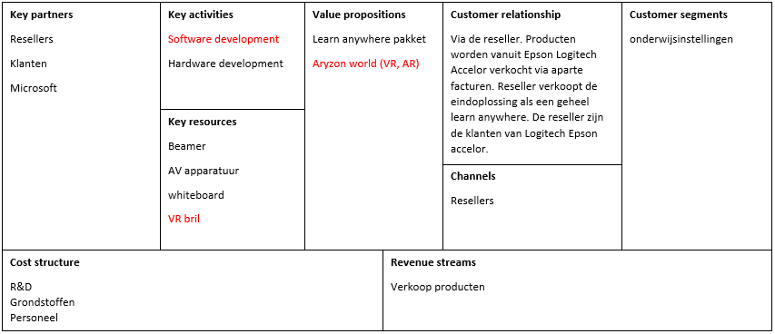

Figuur 1 BMC Learn Anywhere

* 1. Hoe kan AR/VR het best worden toegepast in het onderwijs?

AR en VR zijn technieken die beide mogelijk kunnen worden toegepast binnen het onderwijs. Echter is het erg van belang om van tevoren goed na te denken over deze toepassing, omdat dit de effectiviteit van de Learn Anywhere oplossing zal beïnvloeden.

Omdat docenten met de Learn Anywhere oplossing altijd nog voor de klas staan, kunnen leerlingen deze lessen bijwonen vanuit de klas. Voor deze leerlingen kan het persoonlijk contact en de omgeving erg belangrijk zijn, en zal VR dit voordeel te veel onderdrukken. Daarom is het erg gewenst dat een docent zijn lessen geeft zoals hij/zij dit gewend is (met ondersteuning van de 2D features van Learn Anywhere), en als gewenst gebruik kan maken van de 3D content in AR vorm. Op deze manier kunnen docenten en leerlingen lesstof verduidelijken door deze in dezelfde ruimte te projecteren.

De vraag is dan, hoe deze content er voor de studenten op afstand uit ziet. Uit onderzoek en ervaring van docenten is gebleken dat extern werkende studenten minder aandacht bij de les hebben, omdat zij in een omgeving zijn met meer prikkels. Dit zorgt er met regelmaat voor dat de aandacht van de student naar dingen buiten de les gaan. Daarom is het erg gewenst de externe studenten in een VR omgeving te betrekken bij de les. Op deze manier sluit je de student af van zijn werkelijke omgeving en kan de aandacht volledig bij de gegeven les blijven. De student zal de les volgen in zijn VR omgeving, en zal zowel het whiteboard als de lesstof 3D bekijken gedurende de les.

* 1. Wat is de toegevoegde waarde van 3D ten opzichte van 2D?

Meerdere onderzoeken zijn gedaan naar het verschil van 3D ten opzichte van 2D. Bij deze onderzoeken komt uit dat gemiddeld 86% van de leerlingen in 3D klassen beter scoorden na afloop van het onderzoek. Van de leerlingen in de 2D klassen had 52% van de leerlingen een beter resultaat. Wanneer individuele leerlingen uit 3D klassen vergeleken worden met uit 2D klassen scoren deze ook hoger, een gemiddelde verbetering van 17% bij de 3D leerlingen ten opzichte van een verbetering van 8% uit de 2D klassen. Toch waren de leerlingen uit de 3D klassen geïnteresseerder dan uit de 2D klassen. Tijdens de 3D lessen was gemiddeld 92% van de leerlingen geïnteresseerd. Bij de 2D lessen was dit minder dan de helft, 46% (Chel, 2011).

Online leren met 3D kan op verschillende manieren toegepast worden. Het voordeel van leren op deze manier is dat dit gedaan kan worden waar en wanneer je maar wilt, op een meetbare en consistente manier. Bij het trainen/leren met 3D is alles wat gedaan wordt, meetbaar. Hierdoor kan goede feedback gegeven worden op hetgeen wat je leert. Verschillende scenario’s zijn mogelijk om mee te oefenen, zoals inspecties, situaties beleven en hierop reageren, procedures volgen, handelingen oefenen en bijvoorbeeld het bedienen van machines. Dit allemaal zonder beslag op schaars materiaal, dure faciliteiten en drukbezette medewerkers (Grand, 2021).

Om een beter beeld te krijgen van de samenwerking binnen Learn Anywhere wordt gebruik gemaakt van het samenwerkingsmodel. De samenwerking binnen Learn Anywhere is op basis van onderling vertrouwen en zonder contract vorm. Dit maakt deze samenwerkingsvorm uniek en om de verhouding in deze samenwerking te formuleren wordt in dit verslag gebruik gemaakt van het onderstaande model.

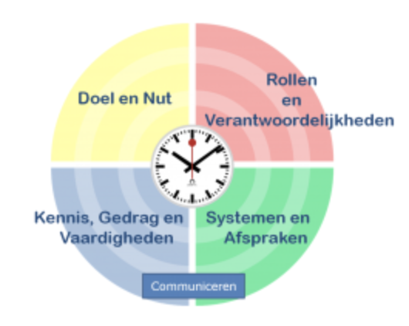

Figuur 2 het samenwerkingsmodel (E. Dekkers, 2021)

**Doel en Nut:** Vanuit de wetenschap is bekend dat leren via 3D content velen malen effectiever is dan leren via 2D. Al zijn er al tal oplossingen zijn waarmee leren op afstand via 2D content wordt gefaciliteerd, zijn er echter nog geen goede tools om 3D leren op afstand te faciliteren. Door dit te faciliteren kan dit het lesgeven op afstand effectiever maken en zal dit zorgen voor beter onderwijs.

**Rollen en verantwoordelijkheden:** Door middel van rollen en verantwoordelijkheden te stellen is het duidelijk wie wat moet doen. Binnen Learn Anywhere moet elke partij voldoen aan de marketingbijdrage, salesbijdrage en als een partij een technische oplossing biedt een Solutions Engineer leveren. In hoofdstuk 3 is verder toegelicht hoe Aryzon hieraan kan voldoen.

**Systemen afspraken:** De afspraak binnen Learn Anywhere is dat de partijen binnen de samenwerking geen verplichtingen of schulden naar elkaar hebben. Iedere partij moet wel een salesbijdrage, marketingbijdrage en als de partij een technische oplossing levert, over een solution engineer beschikken.

**Kennis, Gedrag en vaardigheden**: Binnen Learn Anywhere is de kennis als volgt verdeeld:

Logitech: AV-apparatuur

Epson: Beamers

Smit Visual: whiteboards

Extron: aansluitingsappratuur

Aryzon (mogelijke deelnemer): AR/VR hardware en software

* 1. Wat zijn de vereiste om een AR/VR systeem werkend te krijgen?

Het is bekend dat leren in de klas effectiever is dan leren in de huidige online omgevingen. Uit recent onderzoek is gebleken dat dit voornamelijk te herleiden is naar de verschillen bij hoe ons brein om gaat tussen 3D en 2D content. Online lesgeven kan dus stukken effectiever worden wanneer deze lessen als 3D naar de leerlingen wordt gestuurd.

Om 3D content te delen met leerlingen die niet fysiek aanwezig zijn, zal de content over het internet moeten worden overgedragen. Omdat dit standaard niet mogelijk is binnen de meest gebruikte vergadersoftware, zal hier een oplossing voor moeten worden gevonden.

Momenteel is de software van Aryzon losstaand van Teams, het systeem dat standaard wordt geïntegreerd in het Learn Anywhere systeem. Door in het systeem van Aryzon de het juiste klaslokaal in te gaan is het mogelijk de juiste les te volgen.

Omdat het systeem van Aryzon los staat van Teams heeft het dus geen services van Microsoft nodig en is het compleet losstaand. Dit kan zowel een voordeel als een nadeel zijn voor de stabiliteit van het systeem. Voor leerlingen betekend dat zij met een handmatige actie de juiste omgeving binnen de Aryzon software moeten bijtreden.

Een gemakkelijke manier waarop Aryzon het bijtreden van de juiste omgeving (room) binnen de Aryzon software kan faciliteren is het maken van een deelbare link. Door deze deelbare link is het voor leerlingen vrij gemakkelijk direct de juiste omgeving in te komen: gewoon door op de gedeelde link te klikken.

Het systeem van Learn Anywhere draait uiteindelijk ook om gebruikersgemak, voor zowel de docenten als studenten. Om het voor zowel docenten als studenten zo makkelijk mogelijk te maken zal het erg gewenst zijn om deze omgevingen aan te maken en te delen met zo min mogelijk handmatige acties. Een oplossing hiervoor zou dus het automatisch maken van een Aryzon omgeving bij het starten van een Teams meeting zijn. Dit zou kunnen worden gerealiseerd door automatisch een Aryzon omgeving op te zetten bij het starten van een Teams meeting. Door een speciaal mailadres van Aryzon toe te voegen aan de les, zal Aryzon weten dat er een omgeving nodig is. Op deze manier kan de omgeving dan ook worden opgezet en automatisch kunnen worden gedeeld in de desbetreffende les. Zo zal het systeem niet afhankelijk zijn van andere partijen, maar zal het wel gemakkelijk met andere partijen geïntegreerd kunnen worden.

* 1. Hoe kunnen real-life menselijke hologrammen in Aryzon World komen?

Door Microsoft is een techniek ontwikkeld die real-life menselijke hologrammen in VR/AR kan laten zien. Deze techniek heet Holoportation. Voor deze techniek zijn verschillende camera´s nodig vanuit verschillende hoeken. Deze camera´s maken samen een 3D hologram van de persoon. Aangezien deze opstelling aan de dure kant is, is de Holoportation techniek nog niet goed beschikbaar en mogelijk voor de normale consument. De meeste HoloLens kopers zijn grote bedrijven of organisaties van overheden. Echter zijn in AR & VR wereld meer Tech-bedrijven bezig en worden de technieken steeds geavanceerder en meer beschikbaar voor de normale consument (Minhas, 2021).

Hologrammen kunnen ook gecreëerd worden door camera’s op verschillende punten rondom een persoon of object te plaatsen. Zodat deze camera’s samen een beeld geven van alle kanten en deze in VR/AR kan zetten. Echter is de vraag hoe dit het best kan worden gerealiseerd in een klaslokaal en bij iemand thuis. Om in een klaslokaal dit toe te voegen kan in een vast lokaal camera’s opgehangen worden. Deze camera’s kunnen dan een beeld krijgen van iedereen in de klas zodat deze als hologram zichtbaar zijn voor de mensen thuis. Echter is onzeker of het mogelijk is om zoveel mensen tegelijk als hologram in te laden in een onlinewereld.

1. Conclusie

De conclusie wordt gedaan met behulp van een PDCA-cyclus. Een PDCA-cyclus staat voor Plan-Do-Check-Act, deze cyclus is een methode waarmee stap voor stap alles in kaart gebracht wordt, met deze cyclus worden prestaties en organisaties verbeterd.

* 1. PDCA-cyclus

**Plan:** Aryzon integreren binnen de Learn Anywhere samenwerking.

**Het doel van dit plan is:** De communicatie van Learn Anywhere als een gehaal naar buiten brengen met behulp van de expertise van Aryzon.

**Do**

**Stap 1 – Bepalen welke communicatiekanalen opgezet gaan worden**

**Wie:** Aryzon, Logitech, Epson, Extron en Smit Visual.

**Stap 2 – In kaart brengen welke communicatieboodschappen op welk kanaal worden aangeboden.**

Wie: Aryzon, Logitech, Epson, Extron en Smit Visual.

**Stap 3 – Bepalen hoe vaak gecommuniceerd wordt via de communicatiekanalen.**

**Wie:** Aryzon, Logitech, Epson, Extron en Smit Visual.

**Stap 4 – verdeling maken wie welk communicatiekanaal gaat onderhouden.**

**Wie:** Aryzon, Logitech, Epson, Extron en Smit Visual.

**Stap 5 – continuïteitsplan opstellen wie de communicatieverplichting overneemt bij vakantie of uitdienst.**

**CHECK**

In deze stap van de PDCA-cyclus wordt gevalideerd of de stappen uit de Do-fase goed zijn uitgevoerd. In deze fase wordt geanalyseerd of de doelen uit de plan-fase bereikt zijn met behulp van de gestelde acties. Hiervoor wordt gebruik gemaakt van de feedback op de desbetreffende communicatiekanalen.

**ACT**

Tijdens het uitvoeren van dit implementatieplan is het cruciaal dat actie wordt ondernomen, als het erop wijst dat resultaten niet overeenkomen met het gestelde doel. Als het doel behaald is, wordt een nieuw doel bepaald waardoor de cyclus zich herhaalt.

* 1. Toelichting: Do fase PDCA-cyclus

Stap 1 – Veel communicatiekanalen zijn beschikbaar om te gebruiken. LinkedIn is het meest professionele en hierom belangrijkste communicatiekanaal dat kan worden ingezet. YouTube is het belangrijkste communicatiekanaal om audiovisuele content te verspreiden. Om de eindgebruikers van platform te bereiken (studenten) kan ook gebruikt worden gemaakt van TikTok, Instagram en Snapchat. Een ander belangrijk communicatiekanaal is de eigen website van Learn Anywhere. Deze is al aanwezig, maar bevat veel communicatie van verschillende kanalen. Voorbeelden hiervan is een filmpje van het YouTube kanaal van Epson en de privacyverklaring van Logitech.

Stap 2 – Het is belangrijk om te laten zien wat allemaal kan met de Learn Anywhere oplossing. Welke oplossingen de Learn Anywhere oplossing geeft voor problemen in het onderwijs, zoals het online lesgeven via Teams, de combinatie van thuis en online les en het beter leren met 3D, AR/VR, technieken.

Stap 3 – Wanneer content gedeeld wordt via de social mediakanalen is het belangrijk dat niet te veel berichten op de social media geplaatst worden. Het is daarnaast ook belangrijk dat niet te weinig geplaatst wordt, dit zodat men goed onthouden wordt door de volgers/connecties. Het is belangrijk dat goed onderbouwde, duidelijke berichten geplaatst worden.

Stap 4 – Naast dat ieder groepslid van de Learn Anywhere samenwerking zijn eigen communicatiekanalen onderhoudt, moeten de communicatiekanalen van de samenwerking op een professionele manier onderhouden worden. Eén lid van de samenwerking heeft hier veel ervaring mee, Aryzon. Echter kan ook gekozen worden om allemaal een kleine eigen bijdrage geven zodat hiervan één goed, professioneel, bericht geplaatst kan worden.

Stap 5 – Een continuïteitsplan moet ervoor zorgen dat wanneer iets gebeurt een back-up plan beschikbaar is. Dit zodat de social media, in dit geval, niet niks mee gebeurt. Het continuïteitsplan is in dit geval bedoeld voor vakantie of uitdienst. Aangezien voor de social media één eindverantwoordelijke staat zal een ander dit moeten overnemen, iemand met ervaring met social media. Zo zou iemand van marketing of HR dit kunnen overnemen.

* 1. De toegevoegde waarde van Aryzon World binnen Learn Anywhere

Door Aryzon World te integreren binnen de hybride leeroplossing Learn Anywhere wordt leren efficiënter. Uit het onderzoek is gebleken dat leren in 3D omgeving tot 4x efficiënter is. Met de integratie van Aryzon World binnen Learn Anywhere wordt dit 3D component toegevoegd. Het voordeel aan deze 3D omgeving is dat het voor de gebruiker niet uitmaakt waar die zich bevindt, maar wel praktijkonderwijs kan krijgen. Daarbij wordt onderwijsvernieuwing eenvoudiger. Het open-source systeem maakt het namelijk eenvoudig om toevoeging/wijzigingen aan te brengen binnen de Aryzon World omgeving. De huidige vorm van Onderwijs (boeken en klaslokaal) laten weinig ruimte voor aanpassingen en zijn hierdoor niet altijd in staat in te spelen op recente ontwikkelingen.

# Bibliografie

Brinkers, J. (2021). Project Meeting. (M. Hassan, M. Proosten, & R. t. Brinke, Interviewers)

Bührmann, J. (2017, 5 15). *Geen contract, mag je de samenwerking dan direct stoppen?* Opgehaald van vhenh.nl: https://www.vhenh.nl/geen-contract-mag-je-de-samenwerking-dan-direct-stoppen/

Chel, M. (2011, 11 8). *3D lessen zorgen voor hogere cijfers bij leerlingen*. Opgehaald van FWD.nl: https://fwd.nl/beeld/3d-lessen-zorgen-voor-hogere-cijfers-bij-leerlingen/

E. Dekkers. (2021, 11 23). *Het SamenwerkingsModel*. Opgehaald van edtct.nl: https://edtct.nl/nieuws-en-inspiratie/het-samenwerkingsmodel

Grand, D. L. (2021, 11 16). *XR Use cases*. Opgehaald van VRmaster.co: https://vrmaster.co/xr-usecases/#Leren-met-XR

Minhas, S. (2021, 5 20). *Makeuseof.com*. Opgehaald van What Is Microsoft's Holoportation Technology?: https://www.makeuseof.com/what-is-microsofts-holoportation-technology/

Schipper, L. E. (2021). Project Meeting. (M. Hassan, M. Proosten, & R. t. Brinke, Interviewers)